# Evaluación del Examen del Alumno: Elena Sanz

## Ejercicio 1: Importación de Librerías (1 punto)

* **Análisis**:
  + Incluyó correctamente las librerías requeridas (numpy, pandas, matplotlib.pyplot).
  + Agregó seaborn, aunque no fue utilizada en el código.
* **Errores**:
  + Ninguno significativo
* **Puntuación**: 1/1
* **Comentarios**: Buen trabajo, pero elimina librerías no usadas para mantener el código limpio.

## Ejercicio 2: Manejo de Excepciones (3 puntos)

* **Análisis**:
  + Implementó los bloques try, except, else, y finally correctamente.
  + Controló la división por cero y mostró mensajes adecuados.
* **Errores**:
  + Ninguno significativo.
* **Puntuación**: 3/3
* **Comentarios**: Excelente manejo de excepciones. Código completo y bien estructurado.

## Ejercicio 3: Creación y Manejo de una Clase Alumno (6 puntos)

* **Análisis**:
  + Implementó atributos y métodos requeridos, incluyendo el constructor, to_string, método de clase y estático.
  + Creó dos objetos y utilizó los métodos correctamente.
* **Errores**:
  + Usó el nombre to_string en lugar de sobrescribir __str__, lo cual no es idiomático en Python.
  + El mensaje de comparación podría ser más claro.
  + Falta el método mostrar_detalle()
* **Puntuación**: 4.5/6
* **Comentarios**: Muy buena implementación. Considera usar __str__ en lugar de to_string para adaptarte a las convenciones de Python.

## Ejercicio 4: Operaciones con Matrices (4 puntos)

* **Parte 1 (2 puntos)**:
  + Generó correctamente una matriz de 100x6 con números aleatorios.
  + Mostró tamaño, forma, valores entre filas 25 y 27, y valores invertidos.
  + **Puntuación Parte 1**: 2/2
* **Parte 2 (2 puntos)**:
  + Creó matrices de ceros y unos, las concatenó por filas y columnas, y realizó las operaciones solicitadas.
  + Mostró y explicó los resultados correctamente.
  + **Puntuación Parte 2**: 2/2
* **Puntuación Total**: 4/4
* **Comentarios**: Ejercicio completo y bien documentado.

## Ejercicio 5: Manejo de Información con DataFrames (6 puntos)

* **Análisis**:
  + Cargó correctamente el archivo CSV y realizó la mayoría de las operaciones solicitadas.
  + Calculó y mostró correctamente los valores requeridos, incluyendo índice, forma, y estadísticas básicas.
* **Errores**:
  + df.iloc[0:10:2] no muestra las 5 primeras filas con índices pares.

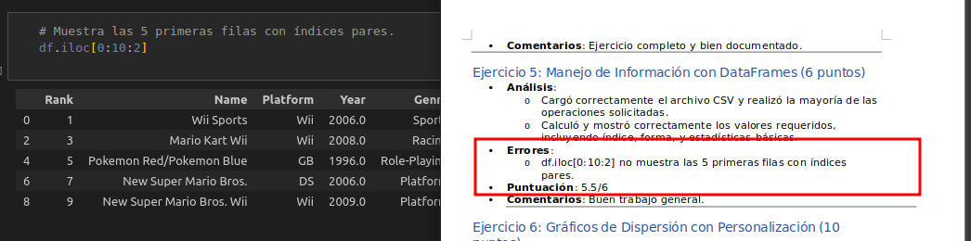

* **Puntuación**: 5.5/6
* **Comentarios**: Buen trabajo general.

## Ejercicio 6: Gráficos de Dispersión con Personalización (10 puntos)

* **Análisis**:
  + Implementó los gráficos de tarta, dispersión, y barras en una figura organizada.
  + Personalizó el gráfico de tarta correctamente con colores, sombreado y separación del sector más pequeño.
  + El gráfico de dispersión tiene errores en la implementación (falta la barra de colores y el escalado de puntos).
  + El gráfico de barras incluye los datos, pero no se ajusta exactamente a los requisitos.
* **Errores**:
  + Falta de barra de colores y escalado en el gráfico de dispersión. No se Escala `JP_Sales` para el tamaño de los puntos en 50
  + Grafico de barras, no se ha rellenado la variable conteo_top5 y faltan los datos en el grafico de barras
* **Puntuación**: 8.5/10
* **Comentarios**: Buen esfuerzo. Trabaja en los detalles de personalización para cumplir con los requisitos.

## Evaluación General

* **Puntuación Total**: **26.5/30 -> 8.83 nota final**
* **Fortalezas**:
  + Buen manejo de Python y las librerías numpy, pandas y matplotlib.
  + Implementación estructurada y comprensión adecuada de los conceptos.
* **Áreas de Mejora**:
  + Usa convenciones estándar como __str__ en lugar de métodos personalizados como to_string.
  + Completa los detalles faltantes en los gráficos para alinearte con los requisitos del examen.
  + Asegúrate de manejar advertencias en pandas.